INDICAÇÃO Nº 8177/2017

Sugere ao Poder Executivo Municipal que proceda a operação buraco na Rua Euclides da Cunha defronte o nº 1377 no Jd. Santa Rita de Cássia. (Foto anexa) (A)

Excelentíssimo Senhor Prefeito Municipal,

Nos termos do Art. 108 do Regimento Interno desta Casa de Leis, dirijo-me a Vossa Excelência para sugerir ao setor competente que proceda a operação buraco na Rua Euclides da Cunha defronte o nº 1377 no Jd. Santa Rita de Cássia.

**Justificativa:**

Fomos procurados por munícipes, solicitando essa providencia, pois, os referidos buracos estão causando transtornos, aumentando os riscos de acidentes e ainda podendo danificar os veículos.

Plenário “Dr. Tancredo Neves”, em 24 de Outubro de 2017.

**José Luís Fornasari**

**“Joi Fornasari”**

- Vereador -

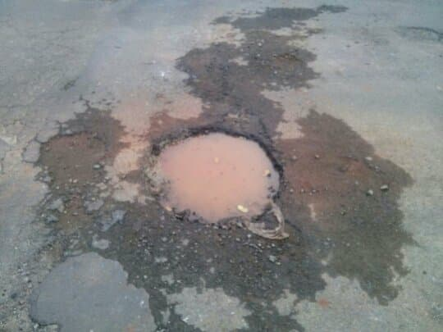

Sugere ao Poder Executivo Municipal que proceda a operação buraco na Rua Euclides da Cunha defronte o nº 1377 no Jd. Santa Rita de Cássia.